Отчет о проведении акции, посвященной Дню Защитника Отечества
в МКОУ «Калининаульская СОШ имени С.И.Капаева»
зам/директора по ВР Джумагельдиевой Н.А.
С 19.02.2018г по 23.02.2018г. в Калининаульской СОШ имени С.И.Капаева проведена акция, посвященная Дню Защитника Отечеств.
В рамках акции проведены:
- Тематическая линейка «Имею честь служить тебе, Россия!», проведена с целью: - ознакомления учащихся с историей праздника «День защитника Отечества» и раскрытия исторического значения праздника;
- формирования осознанного понимания обучающимися значимости гражданского долга, уважительного отношения к исторической памяти своего народа, готовности к служению Отечеству и воспитания патриотизма и любви к своей Родине.
Участники мероприятия: 1-9кл (70), провела зам.по ВР Джумагельдиева Н.А.
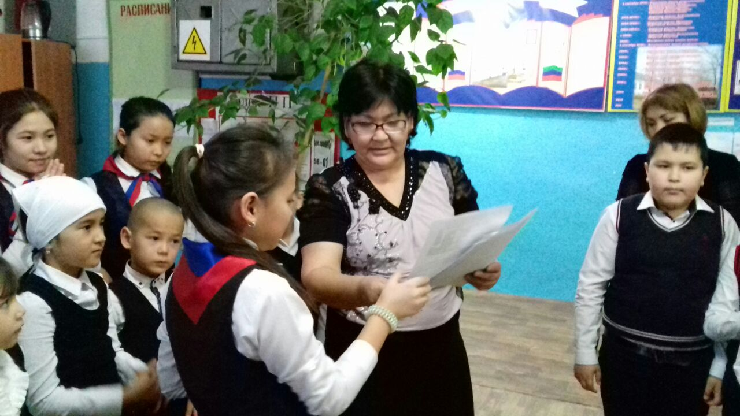

- «Нет более почётней миссии, чем Родину защищать» - под таким девизом прошёл Урок мужества, посвящённый будущим Защитникам Отечества,
участники мероприятия: обучающиеся 7-9 классов (провела Аджекова Э.А.).
Цель проведенного урока: воспитать в детях глубокое убеждение, что они, являясь гражданами своей страны, должны уметь защищать Отечество, любить Родину, стать подлинными ее патриотами. Урок мужества содействовал расширению знаний детей о смысле слов «Отечество», «Защитник», «Родина», способствовал формированию представления о том, что защита Родины – священная обязанность каждого гражданина России.
- Классный час: 23 февраля - "День защитника Отечества" в 4 классе (кл/рук.Кельдасова С.Б.), на классном часе учащимися были поведаны рассказы об истории своего защитника Отечества, о великих подвигах предков.
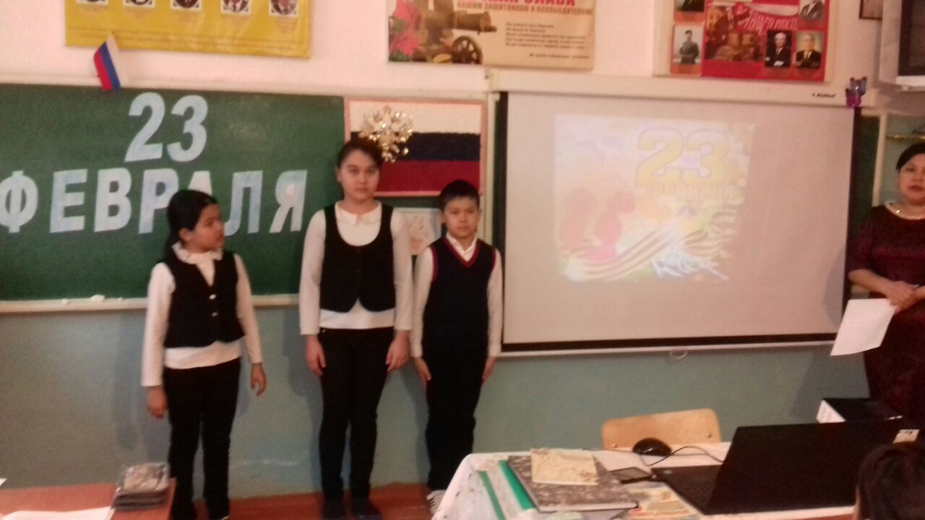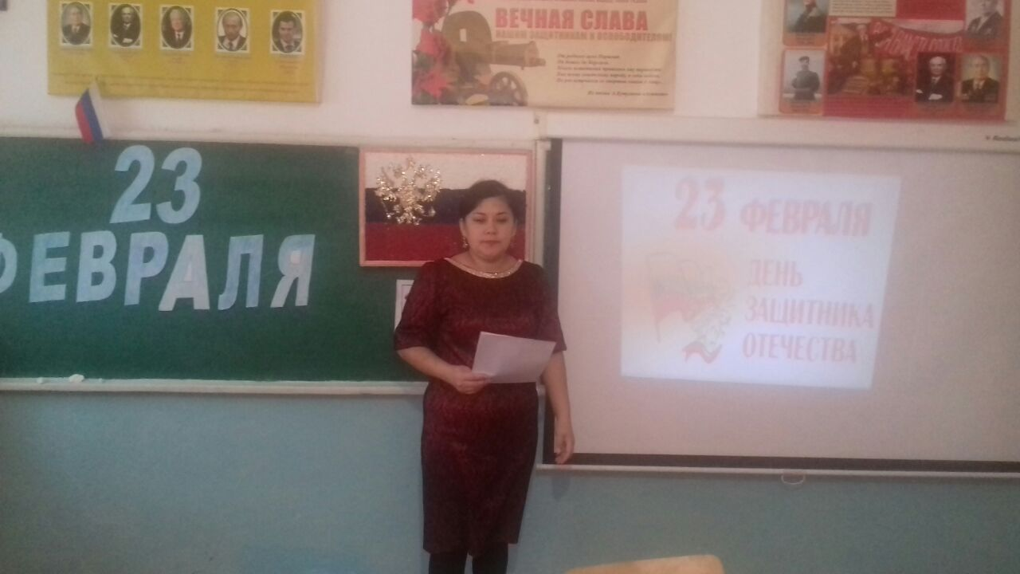
- Урок мужества на тему «Мужество, выносливость, слава», участники: обучающиеся 5-7классов, (провела Оразбаева Ф.А.); на уроке просмотрена видео-презентация «Сила духа, мужество, смелость!», прослушан рассказ о славных страницах армии, применялись слайды и материалы о войне в Афганистане и Чечне; использовались информационные стенды с фотографиями участников: «Войны-афганцы», «Участники чеченских событий».
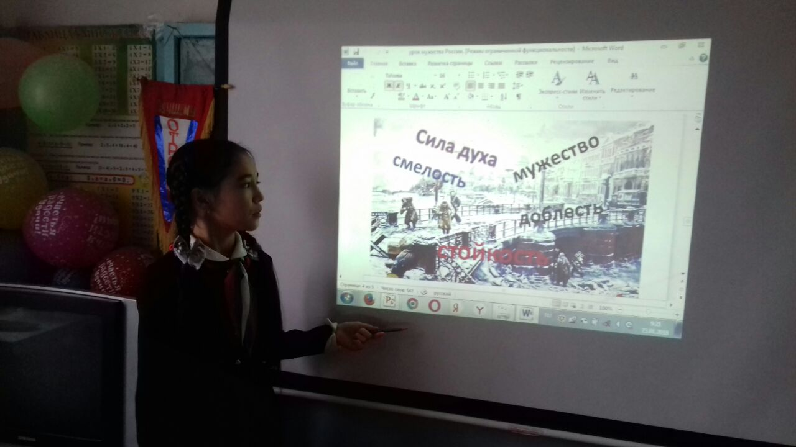

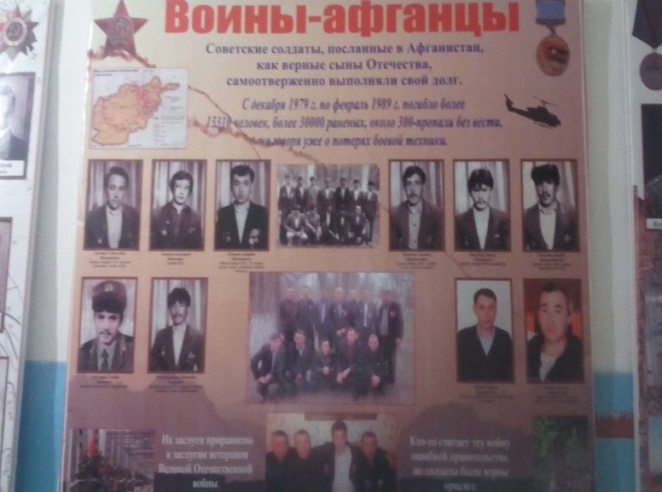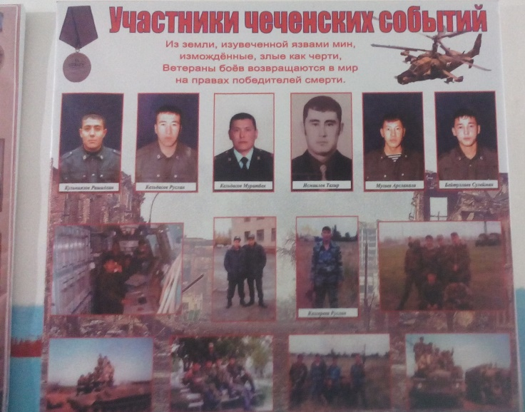

- Классный час «Держава армией сильна», участники: обучающиеся 2-3 классов (Искакова Д.Б.), в рамках кл/часа была продемонстрирована презентация «Наша армия», из которой дети узнали об истории становления армии, самых значимых войнах в истории нашей Родины.
- Устный журнал «Есть такая профессия – Родину защищать», посвящен выпускнику нашей школы, сотруднику полиции Аджигельдиеву Э.А., погибщему в результате террористического акта в Табасаранском районе с.Хучни, где находился по долгу службы в длительной командировке (провела библиотекарь школы Янгазиева Г.К.)
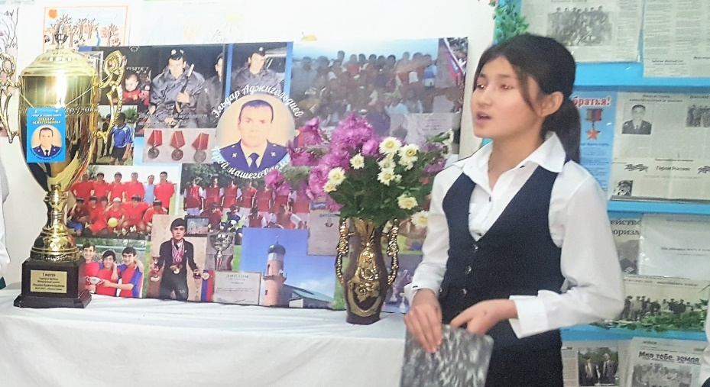

Также, в школе 21.02.2018г проведена конкурсная программа «А ну-ка, парни!». Перед началом программы состоялось праздничное приветствие «С Днем Защитника Отечества!» (подготовила приветствие Оразгулова Г.С.), с поздравлениями выступили зам.директора по ВР Джумагельдиева Н.А. и директор школы Аджекова Э.А.

Для проведения конкурсной программы использовалось оборудование спортзала. В ходе программы участники приняли участие в конкурсах «ориентировка», «броски в цель», «силачи», «кто быстрее», «силовое отжимание», «подтягивание». Также, участвовали в конкурсе на быстроту реакции «Разборка и сборка автомата», состязались в ловкости в конкурсе «Перетяни канат», проявили свои знания в серии интеллектуальных конкурсов. Участники конкурса: обучающиеся 5-9 классов (провел учитель физкультуры Кельдасов Д.С.). Мероприятие проводилось с целью повышения уровня физической подготовки подростков и юношей, проверки юношей – будущих воинов на ловкость, смекалку и выносливость.

Среди учащихся начальных классов был организован «Рыцарский турнир» (организовала Абдулакимова Ш.К.). Перед началом турнира состоялось праздничное приветствие - утренник «С Днем Защитника Отечества!» (подготовила приветствие Оразгулова Г.С.).

Мальчики, вдохновленные приветствиями девочек с большой активностью вступили в «схватку», состязались в ловкости, силе, знаниях.

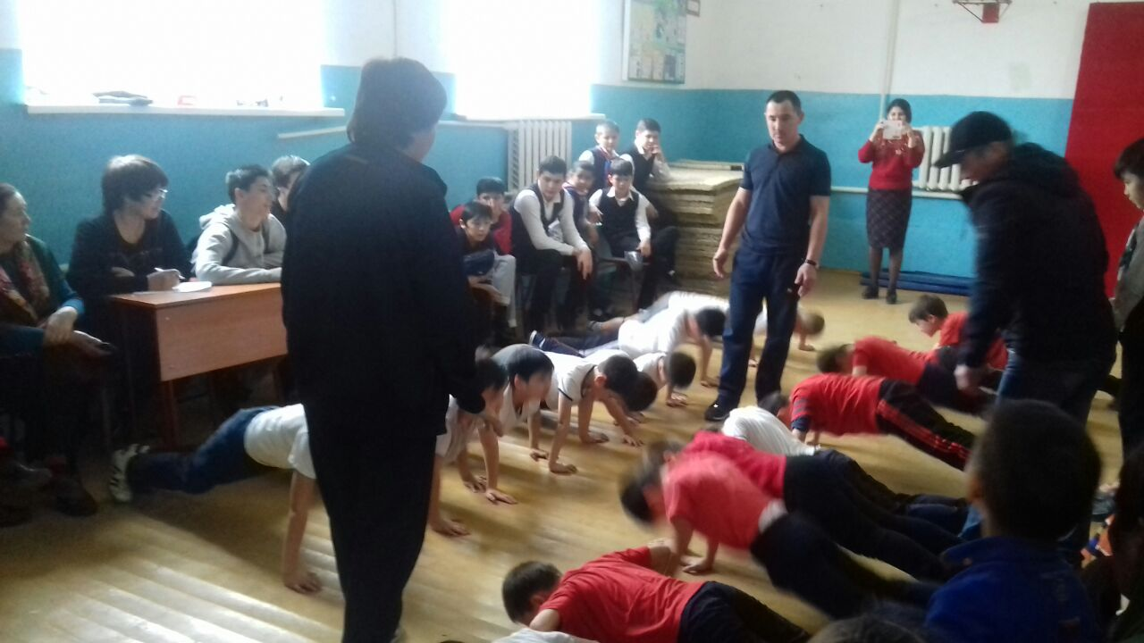

Проведенные мероприятия призваны формировать эмоционально-волевые качества гражданина - патриота России, способствовать сохранению памяти о погибших при защите интересов Отечества, повышать уровень физической подготовки подростков и юношей, воспитывать стремление к сохранению и преумножению военного, исторического и культурного наследия. И очень важны для подрастающего поколения, не знавшего войны, каждое соприкосновение с живой историей наполнен особым смыслом, что во многом способствует гражданскому и нравственному становлению личности
.

